

**Серия «Организация»**

**Инструкция**

**Выдача сим-карт новым сотрудникам**

При вступлении в должность каждому сотруднику присваивается рабочая сим-карта, под которую привязываются все рабочие аккаунты.

1. НО2 получает задачу на выдачу симки сотруднику от руководителя.
2. НО2 связывается с новым сотрудником и уточняет возможность подключения е-сим. Для этого сотрудник проводит действия согласно инструкции, которую получает от НО2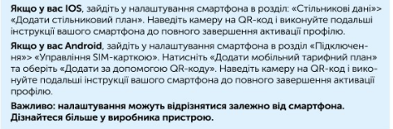
3. Если подключение е-сим возможно, тогда НО2 пишет запрос менеджеру Киевстар (Оксана +38098 566 2300) в телеграм о том,что необходимо подключить е-сим по определенному номеру, Менеджер присілает на почту ссылку и QR код (у каждого номера свой).
4. После — QR-код сотрудник сканирует следующим образом. 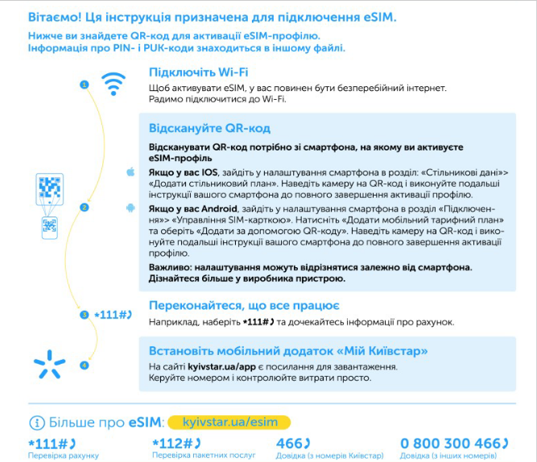
5. Если нет возможности подключения е-сим, тогда НО2 выдает физическую сим-карту или высылает сотруднику новой почтой за счет компании.